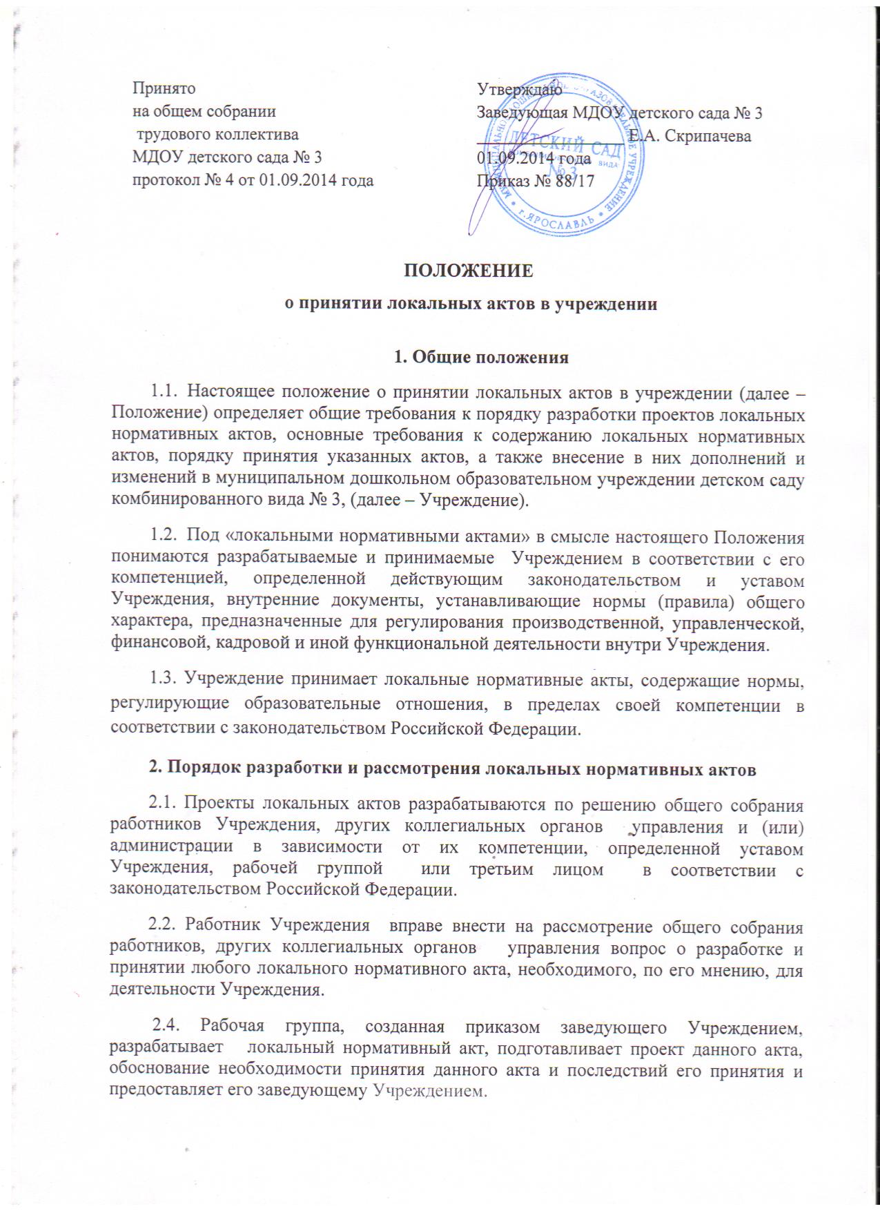

2.5. Заведующий Учреждением перед принятием решения направляет проект локального нормативного акта, затрагивающего права и законные интересы воспитанников, родителей (законных представителей) несовершеннолетних воспитанников и работников Учреждения, и обоснование по нему в совет родителей, а также в порядке и в случаях, которые предусмотрены трудовым законодательством – в профсоюзный комитет, представляющий интересы работников Учреждения для учета мнения совета родителей, профессионального комитета работников, (в зависимости от вопроса, регламентированного в данном локальном акте).

- Принятие локальных нормативных актов учреждения
3.1. Совет родителей, профсоюзный комитет не позднее пяти рабочих дней со дня получения проекта указанного локального нормативного акта направляет заведующему Учреждением мотивированное мнение по проекту в письменной форме.
3.2.Локальные нормативные акты Учреждения утверждаются приказом заведующего Учреждением.
3.3. В случае, если мотивированное мнение совета родителей, профсоюзного комитета не содержит согласия с проектом локального нормативного акта либо содержит предложения по его совершенствованию, заведующий Учреждением может согласиться с ним либо обязан в течение трех дней после получения мотивированного мнения провести дополнительные консультации с советом родителей, профсоюзным комитетом в целях достижения взаимоприемлемого решения.
3.4. При недостижении согласия возникшие разногласия оформляются протоколом, после чего заведующий Учреждением имеет право принять локальный нормативный акт.
3.5. Локальный нормативный акт, по которому не было достигнуто согласие с профсоюзным комитетом, может быть обжалован им в соответствующую государственную инспекцию труда или в суд. Профсоюзный комитет также имеет право начать процедуру коллективного трудового спора в порядке, установленном настоящим Кодексом.
3.6. Утвержденный локальный акт размещается на информационном стенде Учреждения «Информация для сотрудников» и официальном сайте в течение трех рабочих дней со дня утверждения.
3.7. Нормы локальных нормативных актов, ухудшающие положение воспитанников или работников Учреждения по сравнению с установленным законодательством об образовании, трудовым законодательством, положением либо принятые с нарушением установленного порядка, не применяются и подлежат отмене Учреждением.
3.8. Локальные нормативные акты вводятся в действие с момента их утверждения и приобретают обязательный характер для всех работников, на которых они распространяются.
3.9. Локальные нормативные акты действительны в течение 5 (пяти) лет с момента их принятия. По истечении указанного срока локальные нормативные акты подлежат пересмотру на предмет изменения требований действующего законодательства, а равно иных условий, влекущих изменение, дополнение либо отмену закрепленных в них положений. При отсутствии таких условий локальные нормативные акты могут быть повторно приняты в той же редакции.

4. Порядок изменения и отмены локальных нормативных актов

4.1. Локальные нормативные акты могут быть изменены и дополнены только принятием новой редакции локального нормативного акта в полном объеме– путем утверждения нового локального акта.
4.2. Локальные нормативные акты подлежат изменению, дополнению, отмене в следующих случаях:
4.2.1. реорганизация Учреждения либо изменение его структуры с изменением наименования, либо задач и направлений деятельности;
4.2.2. изменение законодательства Российской Федерации, влекущее существенное изменение квалификационных требований, предъявляемых к работникам. Под существенным изменением в смысле настоящего Положения понимается изменение требований безопасности работ и услуг, иных государственных стандартов дошкольного образования, а равно изменение наименования должностей, объема знаний, полномочий и ответственности работников, представляющих Учреждение в отношениях с государственными органами и сторонними организациями;
4.3. В случаях, предусмотренных п. 4.2. Положения новый локальный нормативный акт должен быть принят не позднее срока, установленного законодательством Российской Федерации, нормативами, а при отсутствии указания на такой срок – не позднее 2 недель, с даты вступления в силу документа, повлекшего изменение локального нормативного акта.
4.4. Локальные нормативные акты могут быть досрочно изменены:
4.4.1. в случае внесения изменений в учредительные документы Учреждения;
4.4.2. для приведения в соответствие с измененными в централизованном порядке нормативами о труде;
4.4.3. по результатам аттестации рабочих мест.
4.5. предложение о внесении изменений может исходить от любого органа и лица, который согласно настоящему Положению имеет право ставить вопрос о разработке и принятии соответствующего локального акта либо утверждать этот документ.
4.6. Отмена локальных нормативных актов производится с соблюдением правила, предусмотренного п. 5.1 настоящего Положения.
4.7. Отмена локального акта в связи с утратой силы производится приказом заведующего Учреждением.

5. Порядок ознакомления с локальными нормативными актами и их хранение
5.1. Локальные нормативные акты, непосредственно относящиеся к служебной деятельности работников и должностных лиц, предъявляются им для личного ознакомления.
5.2. Ознакомление с локальными нормативными актами лиц, вновь поступающих на работу, производится ответственным за кадровую работу при оформлении заявления о приеме.
5.3. При ознакомлении с одним локальным нормативным актом значительного количества работников допускается использованием единого табеля ознакомленных лиц. При этом, в табеле указываются: полное наименование локального нормативного акта, должности и фамилии ознакомляемых лиц; подписи и даты ознакомления проставляются ими от руки.
5.4. Оригиналы локальных нормативных актов, ознакомление работников с которыми производилось, с отметками работников об ознакомлении остаются на хранении у заведующего Учреждением.
5.5. Локальные нормативные акты хранятся совместно в деле (папке). В случае принятия новых локальных нормативных актов, их оригиналы помещаются в соответствующую папку. При этом, на ранее действовавшем локальном нормативном акте делается отметка об утрате им силы.

